FICHA DE TRABAJO N°2 – BIOLOGÍA – 4to. año Prof. Malena Costa
- Introducción
Todos los seres vivos incluido el hombre, vivimos en un ambiente con diversidad de especies de microorganismos y estructuras complejas, muchos de los cuales residen en nuestro cuerpo sin producirnos daño, y muchos son beneficiosos; un número pequeño de los que llamamos microorganismos como virus, bacterias, hongos, protozoarios y un conjunto de macromoléculas presentes en estas especies, causan enfermedades. Para conectarnos con la situación actual que estamos viviendo, en esta ficha se trata de abordar diversos contenidos introductorios vinculados a la pandemia del COVID19 (conocido como coronavirus). Para ello, te propongo una serie de ejercicios y actividades a realizar con el aporte de material bibliográfico sugerido como referencia (Capítulo 45 de Biología, de Curtis, enviado en pdf), sin descartar el uso y consulta de otras fuentes que consideres apropiadas.
- La tarea realizada, deberás enviarla a la dirección de correo electrónico: malenacosta73@hotmail.com antes del viernes 27/3 a las 20hs.
_____________________________________________________
- A partir de la escucha del audio de la “Cumbia del Coronavirus” bajado desde el siguiente link:
https://www.youtube.com/watch?v=zG7KShvqg9A

- Comenta cuáles son los datos que se brindan sobre el tema.
- ¿Cuál es el patógeno en este caso, y cuál el hospedero? Explica definiendo patógeno.
- ¿Qué es lo que se transmite: el virus o la enfermedad? Explica. ¿Por qué se propaga tan rápido?
- Explica los mecanismos de inmunidad que se activan en nuestro cuerpo a los efectos de defenderse de la
agresión del patógeno?
- ¿Qué otros consejos de prevención se pueden agregar a los escuchados en la canción?

- ¿Qué ramas de la ciencia y de la medicina están en juego particularmente en este tipo de situaciones, tanto para
prevenir como para estudiar al agente patógeno? Explica.

- Completa la galería de imágenes de patógenos, agregando 2 ejemplos más, seleccionados a tu criterio, indicando
el instrumento de observación y el aumento, así como una breve descripción de lo que se observa.
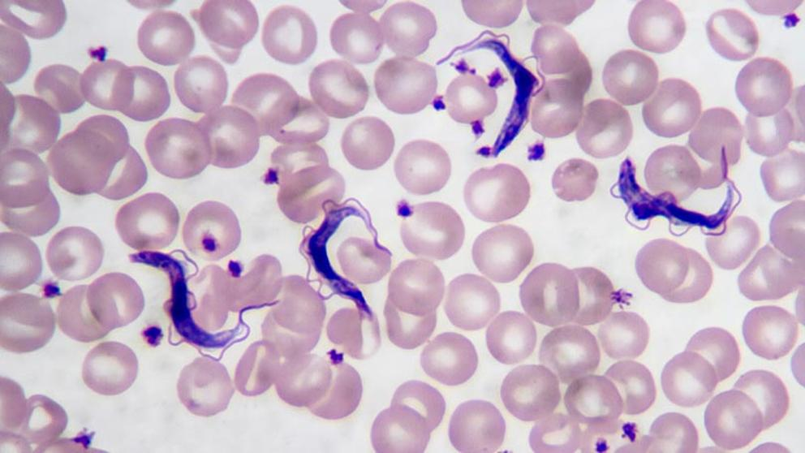
Imagen del protozoario “Tripanosoma Gambiense” (X600) a microscopio óptico. Hematoxilina-eosina.
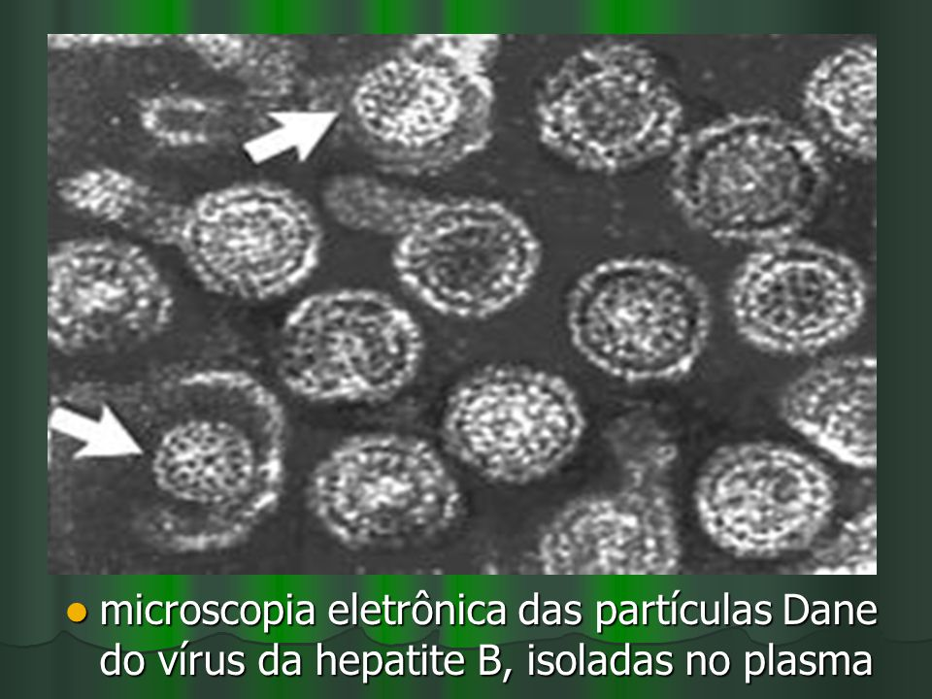
Imagen tomada con microscopio electrónico (X10000) del virus causante de la Hepatitis B.

- A partir de la noticia reciente publicada en La Diaria “¿Cuánto permanece el coronavirus en el aire y otras
superficies?”
https://ciencia.ladiaria.com.uy/articulo/2020/3/cuanto-permanece-el-coronavirus-en-el-aire-y-
otras-superficies/?utm_source=newsletter&utm_medium=email&utm_campaign=6am

- ¿Qué barreras físicas y químicas debe poder sortear este virus para lograr ingresar e invadir el organismo
hospedero? Explica y diferencia entre barreras específicas e inespecíficas.
- Vincula las formas en que se propaga este virus, los métodos para detectar su presencia y su localización
más frecuente en nuestro cuerpo.

- A continuación te propongo leer el siguiente texto sobre las características y estructura de los virus, como punto
de partida para las siguientes actividades.
- Busca y realiza un dibujo de la estructura de un virus (Covid 19 u otro), señalando sus componentes.
Los virus
Los virus son seres extraordinariamente pequeños, menores que la mayoría de las bacterias, y que pueden causar enfermedades a los seres humanos. Ejemplos de enfermedades producidas por virus son la varicela, el herpes o el SIDA.
A partir de la década de 1950, con el desarrollo del microscopio electrónico, los virus pasaron a estudiarse detalladamente. Las investigaciones han mostrado que los virus no presentan células en su constitución, es decir, son acelulares.
A pesar de no estar formados por células, todos los virus necesitan invadir células vivas para producir nuevos virus. En otras palabras, son parásitos intracelulares obligatorios; si no encuentran células vivas, los virus no realizan ninguna actividad vital. Eso confirma que las actividades esenciales para la vida suceden sólo en el interior de las células y que éstas son las unidades básicas de los seres vivos.
Una posible explicación para la estructura tan simple de los virus es su adaptación extrema a la vida parasitaria. Los virus han ido evolucionando, pero siempre conservan ciertas características elementales: tienen información genética para producir nuevos virus, y están formados por una cubierta de proteínas (un tipo de molécula orgánica). Las proteínas víricas desempeñan una función estructural, pero también son necesarias para la invasión de la célula huésped. Una vez en el interior de ésta, los genes del virus asumen el mando y ponen a trabajar a la célula en la producción de nuevos virus. La denominación “piratas de células” que se asigna a los virus, no podría ser más apropiada.

Adaptado de Biología I, Colección Manuales, Santillana, 2011

- A nivel de la comunidad científica existe una gran polémica sobre si los virus son o no son seres vivos.
Teniendo en cuenta los contenidos de la ficha 1 (“Definiendo la vida”) y el texto presentado en este ejercicio, desarrolla argumentos a favor y en contra para la polémica planteada.
- Averigua en qué propiedades de los virus se basa la elaboración de vacunas contra ellos y por qué no es útil para combatir el COVID 19, utilizar otras vacunas ya existentes para virus de cepas similares.
- Teniendo en cuenta el texto, ¿qué opinas de esta afirmación que tantas veces escuchamos en estos días? “El alcohol y el hipoclorito de sodio son algunas de las sustancias que matan al COVID 19”.

- En las últimas horas habrás visto en las redes este anuncio:

SOCIEDAD CORONAVIRUS | FACULTAD DE CIENCIAS | MEDICINA | MSP | URUGUAY

Científicos uruguayos lograron desarrollar localmente el test para detectar coronavirus

En la noche del lunes, la comunidad científica festejó un logro que permitirá avanzar en la detección del virus
17 DE MARZO DE 2020 - 23:58

a) ¿Por qué es tan importante desarrollar localmente este test?
b) Te propongo indagar en qué consisten los análisis bioquímicos que se utilizan para detectar la presencia del virus en
una muestra. Descríbelos sin olvidarte de explicar qué es el ARN y la técnica de PCR usada en estos análisis.

